**Филиал муниципального автономного общеобразовательного учреждения**

**«Прииртышская средняя общеобразовательная школа» - «Верхнеаремзянская СОШ им. Д.И. Менделеева»**

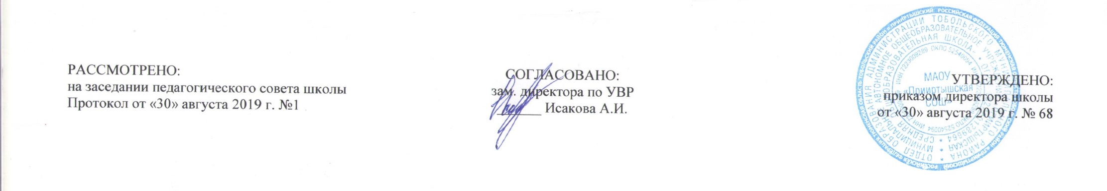

**РАБОЧАЯ ПРОГРАММА**

по геометрии

для 11 класса

на 2019-2020 учебный год

Планирование составлено в соответствии

ГОС ООО

Составитель программы: Кряжева О.С.

учитель математики

с. Верхние Аремзяны

2019 год

Рабочая программа по предмету «Геометрия.» для обучающихся 11класса составлена в соответствии с примерной программой среднего общего образования по Атанасян Л.С., В. Ф. Бутузов, для 10-11 классов - М.: Просвещение,2003г.

На изучение предмета «Геометрия» в 11 классе в учебном плане филиала МАОУ «Прииртышская СОШ» - «Верхнеаремзянская СОШ имени Д.И. Менделеева» отводится 2 часа в неделю, 68 часов в год.

**Содержания курса**

**Метод координат в пространстве (15ч)**

Декартовы координаты в пространстве. Формула расстояния между двумя точками. Уравнения сферы *и плоскости. Формула расстояния от точки до плоскости.*

Векторы. Угол между векторами. Координаты вектора. Скалярное произведение векторов. Длина вектора в координатах, угол между векторами в координатах. Коллинеарные векторы, коллинеарность векторов в координатах.

**Цилиндр, конус и шар (16ч)**

Цилиндр и конус. *Усеченный конус*. Основание, высота, боковая поверхность, образующая, развертка. *Осевые сечения и сечения параллельные основанию.*

Шар и сфера, их сечения, *касательная плоскость к сфере*.

**Объемы тел (20ч)**

*Понятие об объеме тела. Отношение объемов подобных тел.*

Формулы объема куба, прямоугольного параллелепипеда, призмы, цилиндра. Формулы объема пирамиды и конуса. Формулы площади поверхностей цилиндра и конуса. Формулы объема шара и площади сферы. Объем наклонной призмы, пирамиды, конуса. Объем шара и площадь сферы.

**Повторение (17ч)**

**Требования к уровню подготовки**

В результате изучения предмета «Геометрия» ученик должен

**знать / понимать**:

* значение математической науки для решения задач, возникающих в теории и практике; широту и в то же время ограниченность применения математических методов к анализу и исследованию процессов и явлений в природе и обществе;
* значение практики и вопросов, возникающих в самой математике для формирования и развития математической науки; историю развития понятия числа, создания математического анализа, возникновения и развития геометрии;
* универсальный характер законов логики математических рассуждений, их применимость во всех областях человеческой деятельности;
* вероятностный характер различных процессов окружающего мира;

***уметь***

* распознавать на чертежах и моделях пространственные формы; соотносить трехмерные объекты с их описаниями, изображениями;
* описывать взаимное расположение прямых и плоскостей в пространстве, *аргументировать свои суждения об этом расположении\**;
* анализировать в простейших случаях взаимное расположение объектов в пространстве;
* изображать основные многогранники и круглые тела; выполнять чертежи по условиям задач;
* *строить простейшие сечения куба, призмы, пирамиды*;
* решать планиметрические и простейшие стереометрические задачи на нахождение геометрических величин (длин, углов, площадей, объемов);
* использовать при решении стереометрических задач планиметрические факты и методы;
* проводить доказательные рассуждения в ходе решения задач;

***использовать приобретенные знания и умения в практической деятельности и повседневной жизни*** *для:*

* исследования (моделирования) несложных практических ситуаций на основе изученных формул и свойств фигур;
* вычисления объемов и площадей поверхностей пространственных тел при решении практических задач, используя при необходимости справочники и вычислительные устройства.

**Тематическое планирование**

|  |  |  |  |  |
| --- | --- | --- | --- | --- |
| **№**  **п/п** | **Разделы, темы** | **Количество часов** | | |
| **Примерная**  **программа** | **Рабочая программа** | **Практическая часть** |
| 1 | **Метод координат в пространстве** | 15 | 15 | 2 |
| 2 | **Цилиндр, конус и шар** | 16 | 16 | 3 |
| 3 | **Объемы тел** | 20 | 20 | 1 |
| 4 | **Повторение** | 17 | 17 | 5 |
|  | **Итого** | 68 | 68 | 11 |